### 第10课时　蛋白质工程的崛起

[学习目标]　1.说出蛋白质工程崛起的缘由。2.简述蛋白质工程的基本原理及蛋白质工程的进展和前景。

[核心素养]　1.科学思维：尝试运用逆向思维分析和解决问题。2.社会责任：通过学习蛋白质工程，同学们要充分认识发挥主观能动性的重要性。

一、蛋白质工程崛起的缘由



1.崛起缘由

(1)基因工程的实质：将一种生物的基因转移到另一种生物体内，后者可以产生它本不能产生的蛋白质，进而表现出新的性状。

(2)基因工程的不足：基因工程在原则上只能生产自然界已存在的蛋白质。

(3)天然蛋白质的不足：天然蛋白质的结构和功能符合特定物种生存的需要，却不一定完全符合人类生产和生活的需要。

2.实例

(1)

　体外很难保存　　　体外－70 ℃下可以保存半年

(2)提高玉米赖氨酸含量

(改造后玉米叶片和种子中游离赖氨酸含量分别提高5倍和2倍。)

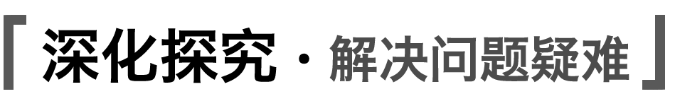

1.结合基因与性状的关系探讨有哪些途径提高玉米中的赖氨酸含量？

提示　(1)直接控制法：可以将富含赖氨酸的蛋白质编码基因导入玉米。(2)间接控制法：可以改变赖氨酸合成途径中关键酶的活性。

2.为什么改变一个氨基酸就可能改变蛋白质的稳定性甚至某种蛋白酶的活性？

提示　蛋白质的结构是由其氨基酸组成决定的，个别氨基酸的改变可能会导致其结构的改变，从而影响到其性质和功能。



1.科学家将β-干扰素基因进行定点突变导入大肠杆菌表达，使干扰素分子上的半胱氨酸变成丝氨酸，结果大大提高了β-干扰素的抗病毒活性，并且提高了储存稳定性。该生物技术为(　　)

A.蛋白质工程 B.基因工程

C.基因突变 D.细胞工程

答案　A

解析　题干中的操作涉及的基因显然不再是原来的基因，其合成的β-干扰素也不是天然β-干扰素，而是经过改造的，是具有人类所需优点的蛋白质，因而整个过程利用的生物技术为蛋白质工程。

2.下列不是蛋白质工程的研究内容的一项是(　　)

A.分析蛋白质分子的精细结构

B.对蛋白质进行有目的的改造

C.分析氨基酸的化学组成

D.按照人的意愿将天然蛋白质改造成新的蛋白质

答案　C

解析　蛋白质工程是根据预期蛋白质功能设计预期的蛋白质分子的精细结构，A项正确；蛋白质工程通过修改基因或创造合成新基因来对蛋白质进行有目的的改造，B项正确；蛋白质工程分析、设计蛋白质分子，不分析氨基酸的化学组成，C项错误；蛋白质工程是按照人的意愿将天然蛋白质改造成新的蛋白质，D项正确。

二、蛋白质工程的基本原理、进展和前景



1.蛋白质工程的基本原理

(1)基础：蛋白质分子的结构规律及其与生物功能的关系。

(2)手段：通过基因修饰或基因合成，对现有蛋白质进行改造，或制造一种新的蛋白质。

(3)目的：获得满足人类的生产和生活需求的蛋白质。

2.蛋白质工程的基本流程

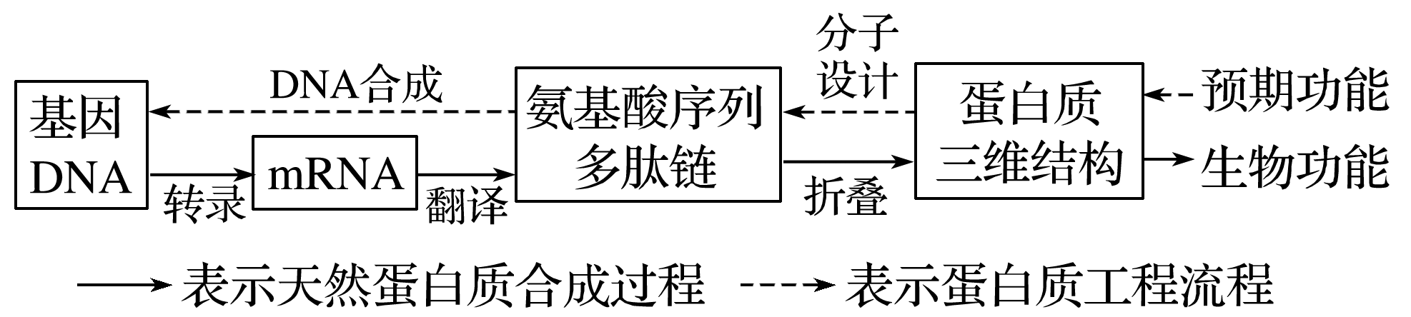

预期的蛋白质功能→设计预期的蛋白质结构→推测应有的氨基酸序列→找到相对应的脱氧核苷酸序列(基因)。

3.蛋白质工程的进展和前景

(1)进展

①医药方面：科学家通过对胰岛素的改造，已使其成为速效型药品。

②电子方面：生物和材料科学家正积极探索将蛋白质工程应用于微电子方面。用蛋白质工程方法制成的电子元件，具有体积小、耗电少和效率高的特点。

(2)前景和存在的问题：蛋白质工程前景是诱人的，但难度却很大，尤其是目前科学家对大多数蛋白质的高级结构的了解还很不够。



1.蛋白质工程为什么需直接改造基因，而不直接改造蛋白质？

提示　(1)任何一种天然蛋白质都是由基因编码的，改造了基因即对蛋白质进行了改造，而且可以遗传下去。如果对蛋白质直接改造，即使改造成功，被改造的蛋白质也是无法遗传的。(2)对基因进行改造比对蛋白质直接改造更容易操作，难度要小得多。

2.如何区分基因工程和蛋白质工程？

提示　通过基因判断：若基因的编码蛋白序列未经改造，则为基因工程，反之，则为蛋白质工程。通过蛋白质判断：若生产出的蛋白质是天然蛋白质，则为基因工程，反之，则为蛋白质工程。

3.基因工程和蛋白质工程有何联系？

提示　两种工程都是在分子水平上对基因进行操作，目的都是合成相应的蛋白质，蛋白质工程是以基因工程为基础的。



3.下列关于蛋白质工程的说法，错误的是(　　)

A.蛋白质工程能定向改造蛋白质分子的结构，使之更加符合人类需要

B.蛋白质工程是在分子水平上对蛋白质分子直接进行操作，定向改变分子的结构

C.蛋白质工程能产生自然界中不曾存在的新型蛋白质分子

D.蛋白质工程的操作起点是从预期的蛋白质功能出发，设计出相应的基因，并借助基因工程实现

答案　B

解析　基因的结构决定蛋白质的结构，因此，要对蛋白质的结构进行设计改造，最终还必须通过改造基因来完成，而不是直接对蛋白质分子进行操作。

4.基因工程与蛋白质工程的区别是(　　)

A.基因工程需对基因进行分子水平操作，蛋白质工程不需对基因进行操作

B.基因工程合成的是天然存在的蛋白质，蛋白质工程合成的可以是天然不存在的蛋白质

C.基因工程是分子水平操作，蛋白质工程是细胞水平(或性状水平)操作

D.基因工程完全不同于蛋白质工程

答案　B

解析　蛋白质工程是在基因工程的基础上延伸出来的第二代基因工程。蛋白质工程是从分子水平上对蛋白质进行改造设计，通过对相应的基因进行修饰、加工，甚至人工进行基因合成，从而对现有蛋白质进行改造，或制造一种新的蛋白质，以满足人类生产和生活需求；而基因工程只是将外源基因导入另一生物体内，并使之表达，产生人类所需的性状，或者获取所需的产品，基因工程原则上只能生产自然界已存在的蛋白质。



蛋白质工程



1.判断正误：

(1)蛋白质工程的目的是改造或合成人类需要的蛋白质(　　)

(2)对蛋白质的改造是通过直接改造相应的mRNA来实现的(　　)

(3)由于蛋白质中氨基酸的排列顺序千变万化，空间结构千差万别，蛋白质工程操作难度很大(　　)

(4)蛋白质工程不能改变蛋白质的活性(　　)

(5)蛋白质工程是在分子水平上对蛋白质分子直接进行操作，定向改变蛋白质分子的结构(　　)

答案　(1)√　(2)×　(3)√　(4)×　(5)×

2.葡萄糖异构酶(GI)在工业上应用广泛，为提高其热稳定性，科学家对GI基因进行体外定点诱变，以脯氨酸(Pro138)替代甘氨酸(Gly138)，含突变体的重组质粒在大肠杆菌中表达，结果最适反应温度提高10～12 ℃。这属于生物工程中的(　　)

A.基因工程 B.蛋白质工程

C.发酵工程 D.酶工程

答案　B

解析　题中是对基因进行修饰改造，以实现对现有蛋白质的改造，属于蛋白质工程。

3.中华鲟是地球上最古老的脊椎动物，被称为“活化石”。研究者试图通过蛋白质工程改造中华鲟体内的某些蛋白质，使其更加适应现在的水域环境，以下说法错误的是(　　)

A.该工程可以定向改变蛋白质分子的结构

B.改造蛋白质是通过改造基因结构而实现的

C.改造后的中华鲟和现有中华鲟仍是同一物种

D.改造后的中华鲟的后代不具有改造的蛋白质

答案　D

解析　蛋白质工程可以定向改变蛋白质分子的结构，A正确；改造蛋白质是通过改造基因结构而实现的，B正确；改造后的中华鲟具有新的性状，但其和现有中华鲟仍是同一物种，C正确；蛋白质工程改造的是基因，可以遗传给子代，因此改造后的中华鲟的后代也具有改造的蛋白质，D错误。

4.下列说法错误的是(　　)

A.科学家通过对胰岛素的改造已经使其成为速效型药品

B.我们可以将蛋白质工程应用于微电子方面

C.用蛋白质工程方法制成的电子元件，具有体积小、耗电少和效率高的特点

D.蛋白质工程成功的例子不多，主要是因为蛋白质种类太少，原料不足

答案　D

解析　蛋白质工程是一项难度很大的工程，目前成功的例子不多，主要是因为蛋白质发挥功能必须依赖于正确的高级结构，这种结构十分复杂，而目前科学家对大多数蛋白质的高级结构的了解还很不够。

5.(2015·全国Ⅱ，40)已知生物体内有一种蛋白质(P)，该蛋白质是一种转运蛋白，由305个氨基酸组成。如果将P分子中158位的丝氨酸变成亮氨酸，240位的谷氨酰胺变成苯丙氨酸，改变后的蛋白质(P1)不但保留P的功能，而且具有了酶的催化活性。回答下列问题：

(1)从上述资料可知，若要改变蛋白质的功能，可以考虑对蛋白质的____________________进行改造。

(2)以P基因序列为基础，获得P1基因的途径有修饰________基因或合成________基因，所获得的基因表达时是遵循中心法则的，中心法则的全部内容包括______________的复制，以及遗传信息在不同分子之间的流动，即：___________________________________________

_____________________________。

(3)蛋白质工程也被称为第二代基因工程，其基本途径是从预期蛋白质功能出发，通过_________________________________________________和____________________，进而确定相对应的脱氧核苷酸序列，据此获得基因，再经表达、纯化获得蛋白质，之后还需要对蛋白质的生物________进行鉴定。

答案　(1)氨基酸序列(或结构)(其他答案合理也可)

(2)P　P1　DNA和RNA　DNA→RNA、RNA→DNA、RNA→蛋白质(或转录、反转录、翻译)

(3)设计预期的蛋白质结构　推测应有的氨基酸序列　功能

解析　(1)对蛋白质的氨基酸序列(或结构)进行改造，可达到改变蛋白质的功能的目的。(2)以P基因序列为基础，获得P1基因，可以对P基因进行修饰改造，也可以用人工方法合成P1基因；中心法则的全部内容包括，即DNA、RNA的复制、DNA→RNA、RNA→DNA、RNA→蛋白质(或转录、反转录、翻译)。(3)蛋白质工程的基本途径是从预期蛋白质功能出发，通过设计预期的蛋白质结构和推测应有的氨基酸序列，找到相对应的脱氧核苷酸序列，并获取基因。经表达的蛋白质，要对其进行生物功能鉴定。

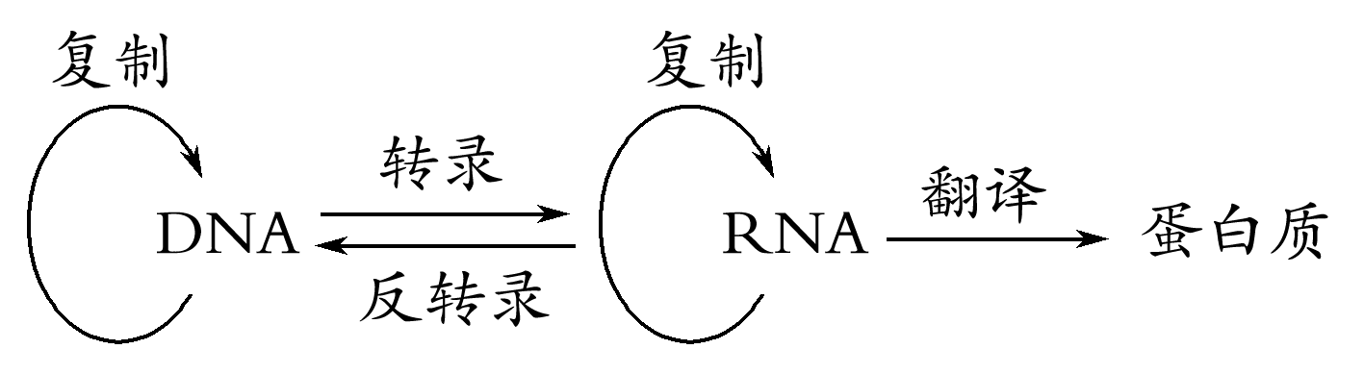

题组一　蛋白质工程的崛起

1.下列不属于蛋白质工程成果的是(　　)

A.改造酶的结构，提高酶的热稳定性

B.生产出鼠—人嵌合抗体

C.将tPA分子中的天门冬酰胺替换为谷氨酰胺

D.将人的胰岛素基因整合到大肠杆菌体内生产胰岛素

答案　D

解析　将人的胰岛素基因整合到大肠杆菌体内生产胰岛素属于基因工程的成果，D错误。

2.科学家将控制某药物蛋白合成的基因转移到白色来亨鸡胚胎细胞的DNA中，发育成的雌鸡就能产出含该药物蛋白的鸡蛋，在每一只鸡蛋的蛋清中都含有大量的药物蛋白；而且这些含该药物蛋白的鸡蛋孵出的鸡，仍能产出含该药物蛋白的鸡蛋。据此分析不正确的一项是(　　)

A.这些鸡是基因工程的产物

B.这种变异属于可遗传的变异

C.该过程属于蛋白质工程技术

D.该种变异属于定向变异

答案　C

解析　根据题干信息分析，将目的基因(控制某药物蛋白合成的基因)导入了来亨鸡胚胎细胞的DNA中，发育成的鸡产生了该药物蛋白的鸡蛋，说明目的基因在这些鸡中进行了表达，A正确；这些含该药物蛋白的鸡蛋孵出的鸡，仍能产出含该药物蛋白的鸡蛋，说明这种变异属于可遗传的变异，B正确；该技术为基因工程技术，并没有利用蛋白质工程对控制蛋白质合成的基因的结构进行改造，C错误；基因工程的原理是基因重组，且是对生物性状的定向改造，即这种变异是定向的，D正确。

题组二　蛋白质工程的基本原理和操作过程

3.从某海洋动物中获得一基因，其表达产物为一种抗菌性和溶血性均较强的多肽P1。目前在P1的基础上研发抗菌性强但溶血性弱的多肽药物，首先要做的是(　　)

A.合成编码目的肽的DNA片段

B.构建含目的肽DNA片段的表达载体

C.依据P1氨基酸序列设计多条模拟肽

D.筛选出具有优良活性的模拟肽作为目的肽

答案　C

解析　由题可知，多肽P1为抗菌性和溶血性均较强的多肽，要设计出抗菌性强但溶血性弱的多肽，即在P1的基础上设计出自然界原本不存在的蛋白质，用蛋白质工程技术可以实现。蛋白质工程的基本途径是从预期的蛋白质功能出发→设计预期的蛋白质结构→推测应有的氨基酸序列→找到相对应的脱氧核苷酸序列。故要想在P1的基础上研发抗菌性强但溶血性弱的多肽药物，首先要做的是依据P1的氨基酸序列设计出多条模拟肽，然后进行改造，从而确定抗菌性强但溶血性弱的多肽的氨基酸序列。

4.猪胰岛素用于降低人体血糖浓度的效果并不明显，原因是猪胰岛素分子中有一个氨基酸与人的不同。为了使猪胰岛素能够用于临床治疗糖尿病，蛋白质工程中蛋白质分子设计的最佳方案是(　　)

A.对猪胰岛素进行一个不同氨基酸的替换

B.将猪胰岛素和人胰岛素进行拼接组成新的胰岛素

C.将猪和人的胰岛素混合在一起治疗糖尿病

D.根据人的胰岛素设计制造一种全新的胰岛素

答案　A

解析　由于猪胰岛素分子中只有一个氨基酸与人的胰岛素不同，所以只需替换这一个不同的氨基酸即可。虽然根据人胰岛素分子设计一种全新的胰岛素也可以用于临床治疗，但是在分子设计和胰岛素的生产方面都存在很多的困难，所以并不是最佳方案。

5.蛋白质工程在实施过程中最大的难题是(　　)

A.生产的蛋白质无法应用

B.发展前景太窄

C.对大多数蛋白质的高级结构了解不清楚

D.无法人工合成目的基因

答案　C

解析　蛋白质工程实施的最大难题是对于大多数蛋白质的高级结构了解不清楚，所以很难改造其基因。

6.蛋白质工程中对蛋白质分子进行设计时，主要包括(　　)

①进行少数氨基酸的替换　②对不同来源的蛋白质进行拼接　③从氨基酸的排列顺序出发设计全新的蛋白质　④直接改变蛋白质的空间结构

A.①② B.①②③

C.②③④ D.①②④

答案　B

解析　蛋白质工程中对蛋白质分子进行设计时，不能直接改变蛋白质的空间结构，但是能进行少数氨基酸的替换，能对不同来源的蛋白质进行拼接，能够从氨基酸的排列顺序出发设计全新的蛋白质。

7.下列有关蛋白质工程的叙述，错误的是(　　)

A.收集大量的蛋白质分子结构的信息，以便分析结构与功能之间的关系

B.蛋白质工程的基本途径是从预期的蛋白质功能出发最终推测出脱氧核苷酸序列的过程

C.T4溶菌酶中引入二硫键提高了它的热稳定性是蛋白质工程的体现

D.蛋白质工程只能改造现有的蛋白质而不能制造新的蛋白质

答案　D

解析　蛋白质结构的多样性决定蛋白质功能的多样性，在实施蛋白质工程的准备阶段，收集大量的蛋白质分子结构的信息，分析某一结构与预期的蛋白质功能之间的关系，从而据其构建出某一段氨基酸序列，此氨基酸序列成为构建脱氧核苷酸序列(即基因)的依据，A、B项正确；T4溶菌酶是蛋白质，对其改造属于蛋白质工程，C项正确；在蛋白质工程中，基因修饰后可以表达出改造的蛋白质，基因合成后可以制造出新的蛋白质，D项错误。

8.蛋白质工程中，要对蛋白质结构进行设计改造，必须通过基因修饰或基因合成来完成，而不直接改造蛋白质的原因是(　　)

A.缺乏改造蛋白质所必需的工具酶

B.改造基因易于操作且改造后能够遗传

C.人类对大多数蛋白质高级结构知之甚少

D.蛋白质中氨基酸的排列顺序千变万化，操作难度大

答案　B

解析　由于基因控制蛋白质的合成，所以对蛋白质设计改造可通过对基因进行修饰或合成来完成，且改造后的基因能够遗传给子代。

题组三　蛋白质工程和基因工程的比较

9.下列关于蛋白质工程和基因工程的比较，不合理的是(　　)

A.基因工程原则上只能生产自然界已存在的蛋白质，而蛋白质工程可以对现有蛋白质进行改造，或制造一种新的蛋白质

B.蛋白质工程是在基因工程的基础上发展起来的，蛋白质工程最终还是要通过基因修饰或基因合成来完成

C.当得到可以在－70 ℃条件下保存半年的干扰素后，在相关酶、氨基酸和适宜的温度、pH条件下，干扰素可以大量自我合成

D.基因工程和蛋白质工程产生的变异都是可遗传的

答案　C

解析　干扰素是动物体内的一种蛋白质，不能自我合成。

10.蛛丝的强度和柔韧度得益于蛛丝蛋白的特殊布局，使它产生了一个由坚硬的结晶区和非结晶区构成的混合区域。有人试图通过破解蛛丝蛋白的结构从而推测出其相应的基因结构，以指导对蚕丝蛋白的修改，从而让蚕也吐出像蛛丝蛋白一样坚韧的丝。此过程运用的技术及流程分别是(　　)

A.基因突变：DNA→RNA→蛋白质

B.基因工程：RNA→RNA→蛋白质

C.基因工程：DNA→RNA→蛋白质

D.蛋白质工程：蛋白质→氨基酸序列→DNA→RNA→多肽链→蛋白质

答案　D

解析　该过程采用的是蛋白质工程。从预期蛋白质功能入手，对蛋白质控制的基因进行改造以达到改造蛋白质的目的。

11.下列关于蛋白质工程应用的叙述，不正确的是(　　)

A.蛋白质工程可以改造酶的结构，提高酶的热稳定性

B.通过蛋白质工程可以改变蛋白质的活性

C.利用蛋白质工程可以从大肠杆菌细胞中得到人的胰岛素

D.蛋白质工程可以对胰岛素进行改造和修饰，合成速效型胰岛素制剂

答案　C

解析　从大肠杆菌中得到人的胰岛素利用的是基因工程技术，C项错误。

12.当前医学上，蛋白质工程药物正逐步取代第一代基因工程多肽或蛋白质类替代治疗剂，则基因工程药物与蛋白质工程药物的区别是(　　)

A.都与天然产物完全相同

B.都与天然产物不相同

C.基因工程药物与天然产物完全相同，蛋白质工程药物与天然产物不相同

D.基因工程药物与天然产物不相同，蛋白质工程药物与天然产物完全相同

答案　C

解析　基因工程合成的是自然界已存在的蛋白质，与相应天然产物完全相同；蛋白质工程可以合成自然界不存在的蛋白质，与天然产物不相同。



13.糖尿病是近年来高发的“富贵病”，常见类型有遗传性糖尿病和Ⅱ型糖尿病。遗传性糖尿病的主要病因之一是胰岛受损。科研机构作出如下设计：取糖尿病患者的细胞，将人的正常胰岛素基因导入其中，然后做细胞培养，诱导产生胰岛组织，重新植入患者的胰岛，使胰岛恢复功能。Ⅱ型糖尿病需要注射胰岛素治疗。目前临床使用胰岛素制剂注射后120 min才出现高峰，与人体生理状态不符。科研人员通过一定的工程技术手段，将胰岛素B链的28号和29号氨基酸互换，获得了速效胰岛素，已通过临床试验。请回答下列问题：

(1)对遗传性糖尿病进行基因治疗的方案中，胰岛素基因为______，实验室中要先对该基因利用______技术进行扩增。将该基因导入人体细胞所用的方法是________。该科研机构采用的基因治疗方法是________________。

(2)对遗传性糖尿病患者进行治疗的基因工程步骤中的核心步骤是___________________。

(3)科研人员利用蛋白质工程合成速效胰岛素，该技术的实验流程为：

―→

其中，流程A是_________________________________________________________________，流程B是__________________________________________________________________。

(4)基因工程技术还可以用于基因诊断，其基本原理是________________。

答案　(1)目的基因　PCR　显微注射技术　体外基因治疗　(2)基因表达载体的构建　(3)从预期的蛋白质功能出发　推测应有的氨基酸序列　(4)DNA分子杂交

解析　(1)对遗传性糖尿病进行基因治疗的方案中，胰岛素基因为目的基因，可采用PCR技术扩增目的基因。将该基因导入人体细胞所用的方法是显微注射技术。科研机构在治疗遗传性糖尿病时，取糖尿病患者的细胞，将人的正常胰岛素基因导入其中，然后做细胞培养，诱导产生胰岛组织，重新植入患者的胰岛，使胰岛恢复功能，因此该科研机构采用的基因治疗方法是体外基因治疗。(2)基因工程步骤中的核心步骤是基因表达载体的构建。(3)分析题图可知：流程A是从预期的蛋白质功能出发，流程B是推测应有的氨基酸序列。(4)基因工程技术还可以用于基因诊断，其基本原理是DNA分子杂交。

14.如图是某种动物蛋白质工程的示意图，请分析回答：

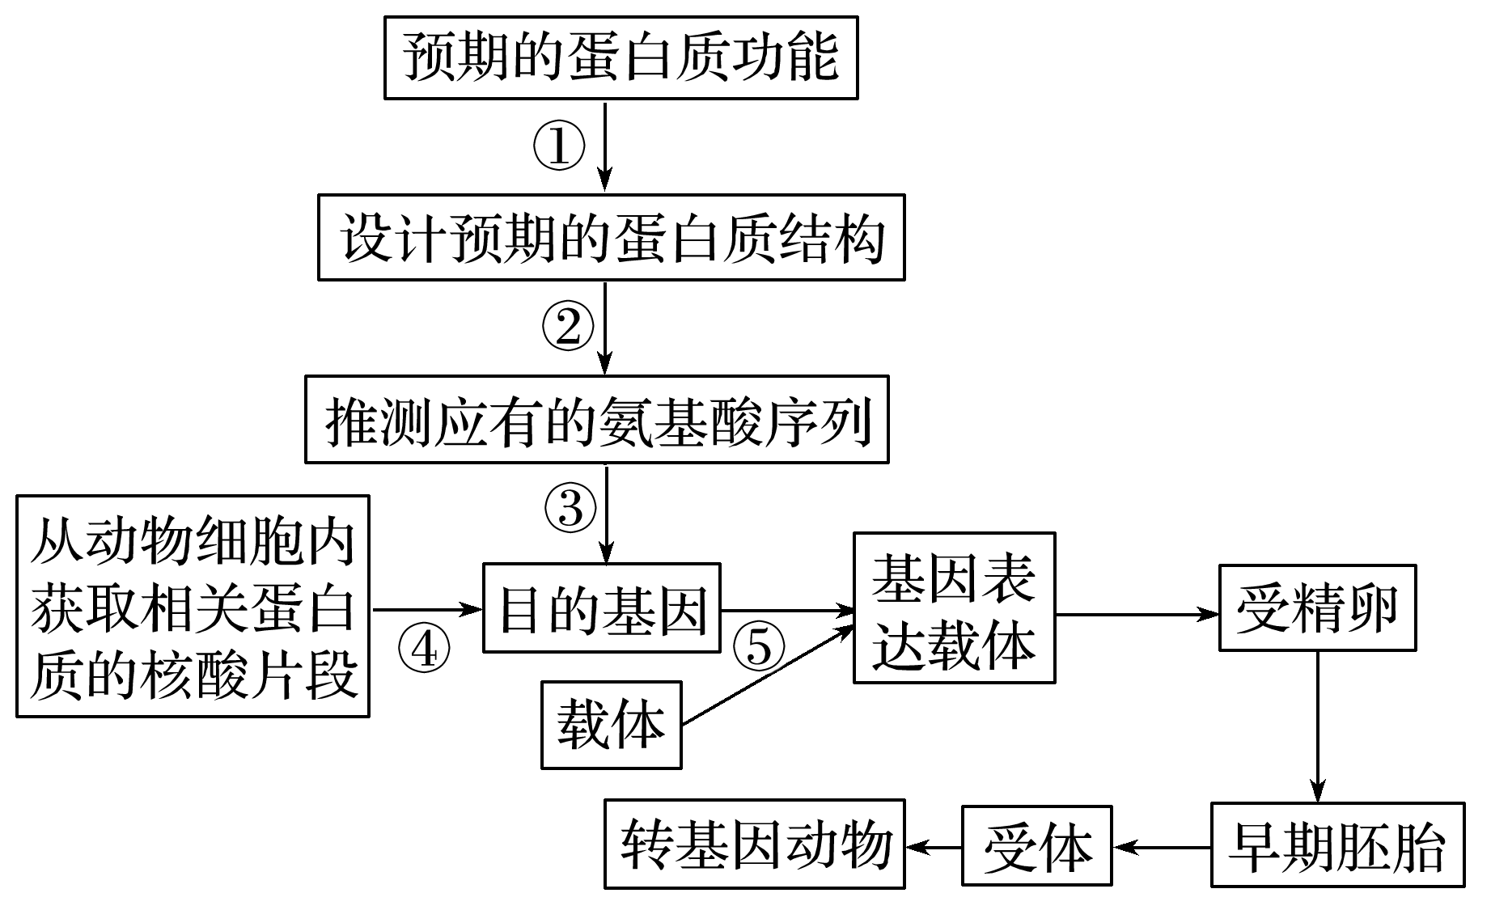

(1)目前，蛋白质工程中难度最大的是图中编号________所示的过程，实现③过程的依据有___________________________________________________________________________。

(2)若相关蛋白质的核酸片段是从细胞质中获取的，则④过程包括_______________________

______________________________________、________________________________。

(3)⑤过程中对核苷酸序列有严格要求的工具酶是______，进行⑤过程的目的是________________________________________________________________________

________________________________________________________________________。

答案　(1)①　氨基酸对应的密码子、mRNA与DNA间的碱基互补配对原则　(2)反转录　诱导突变　(3)限制酶　使目的基因在受体细胞中稳定存在并遗传给下一代，同时使目的基因能够表达和发挥作用

解析　在蛋白质工程中，根据预期蛋白质的功能设计预期蛋白质的结构是蛋白质工程的首要任务，也是难度较大的任务。过程③根据蛋白质应有的氨基酸序列推断mRNA上密码子的排列顺序，再根据反转录原理推断DNA的碱基排列顺序。从细胞质中提取的核酸片段应为mRNA，因此，过程④为反转录法合成目的基因。由于经过①②③过程人工合成的目的基因与生物体内的基因不同，所以，该过程需要诱导基因发生突变。

15.科学家对鼠源杂交瘤抗体进行改造，生产出效果更好的鼠—人嵌合抗体，用于癌症治疗。下图表示形成鼠—人嵌合抗体的过程，据图回答下列问题：

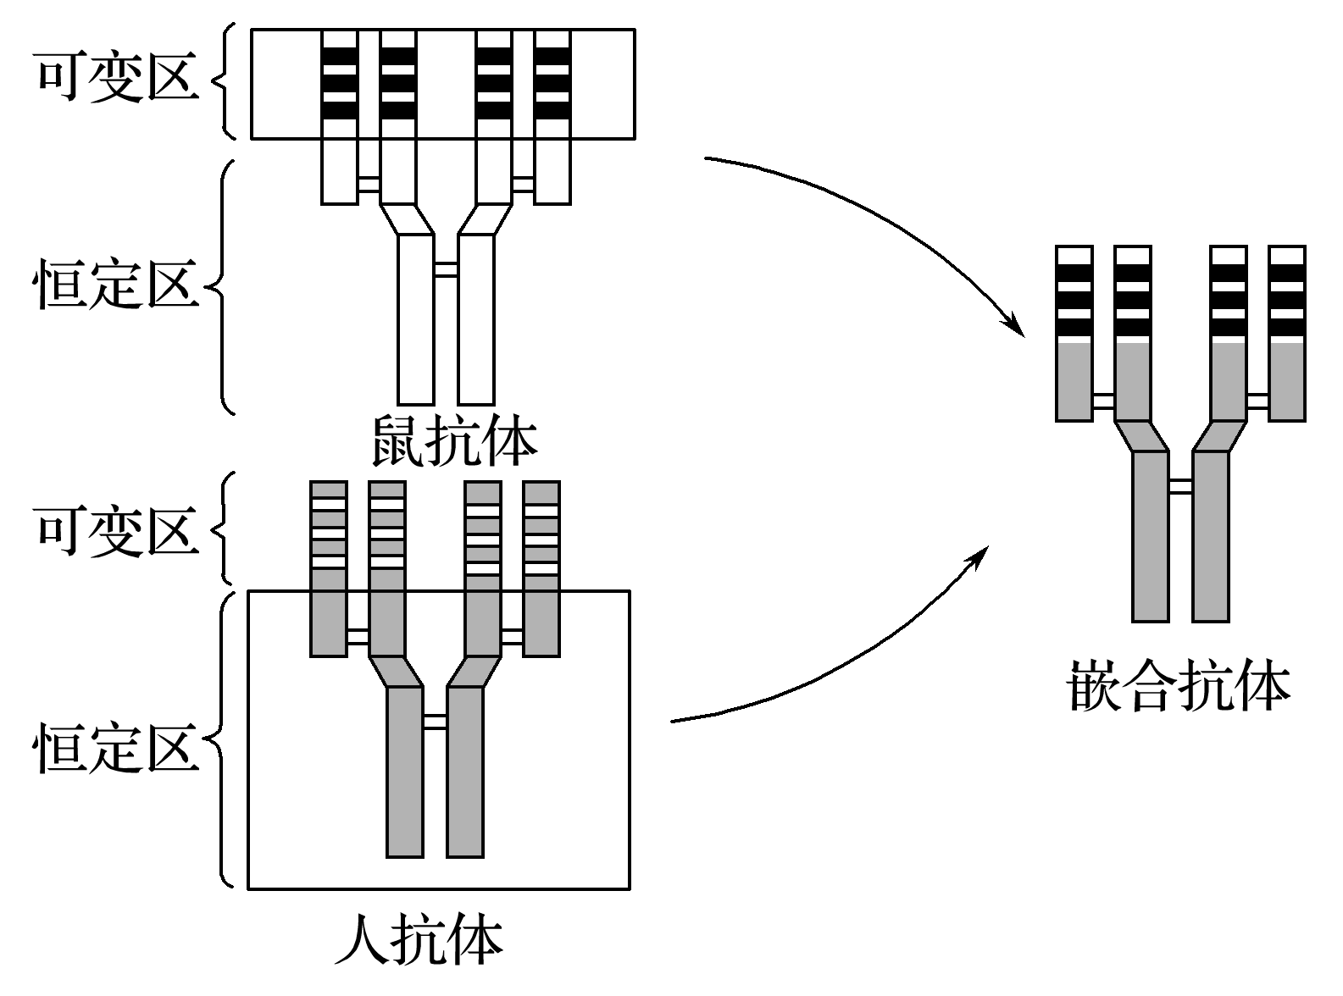

(1)改造鼠源杂交瘤抗体，生产鼠—人嵌合抗体，属于______________(生物工程)的范畴。

(2)图示过程是根据预期的____________________出发，设计__________________，最终必须对______________进行操作，此操作中改变的是______________________________。

(3)经过改造的鼠—人嵌合抗体，与鼠源杂交瘤抗体相比较，突出的优点是________________________________________________________________________

_______________________________________________________(从免疫角度考虑)。

(4)上述过程中对科学家来说难度最大的是__________________________________________

______________________。

答案　(1)蛋白质工程　(2)嵌合抗体功能　嵌合抗体的结构　基因　脱氧核苷酸序列　(3)对人体的不良反应减少　(4)设计预期的嵌合抗体的空间结构

解析　(1)通过图示可知鼠—人嵌合抗体是通过人工设计而形成的特定功能蛋白质，其生产过程应属于蛋白质工程的范畴。(2)蛋白质工程的流程：预期蛋白质的功能→设计预期的蛋白质结构→推测应有的氨基酸序列→找到相对应的脱氧核苷酸序列(基因)→通过基因工程操作生产预期的蛋白质。(3)从免疫的角度考虑，对人体来说鼠源抗体为抗原，若利用人的抗体与之嵌合，则排斥作用会减轻，对人体的副作用会减少。(4)由于蛋白质空间结构比较复杂，不易确定，所以成为蛋白质工程中最大的障碍。